## Выставку, посвященную Великой Отечественной войне в жизни Солженицына, откроют во Владивостоке

(ДВ-РОСС. 2022. 20 июня. URL: http://trud-ost.ru/?p=816007)

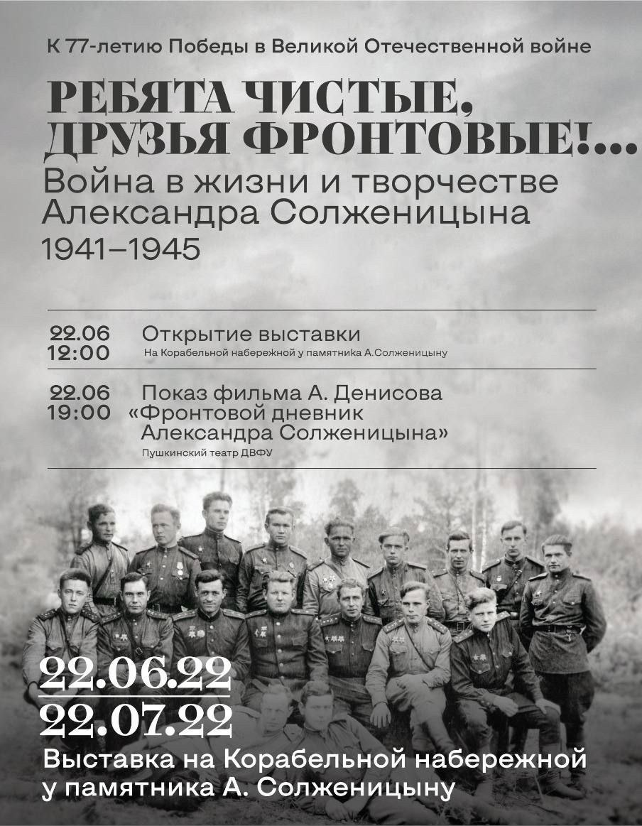

В День памяти и скорби во Владивостоке откроется выставка, посвященная Великой Отечественной войне в жизни Александра Солженицына. Церемония открытия фотовыставки пройдет 22 июня в 12:00 на Корабельной набережной, а экспозиция будет доступна к просмотру до 22 июля 2022 года. Об этом передает ДВ-РОСС со ссылкой на ДВФУ.

В этот же день, в 19:00 в Пушкинском театре состоится показ документального фильма А. Денисова «Фронтовой дневник А. Солженицына».

Организуют выставку Пушкинский театр ДВФУ, Фонд наследия русского зарубежья и Дом русского зарубежья им. А. Солженицына при поддержке администрации Владивостока.